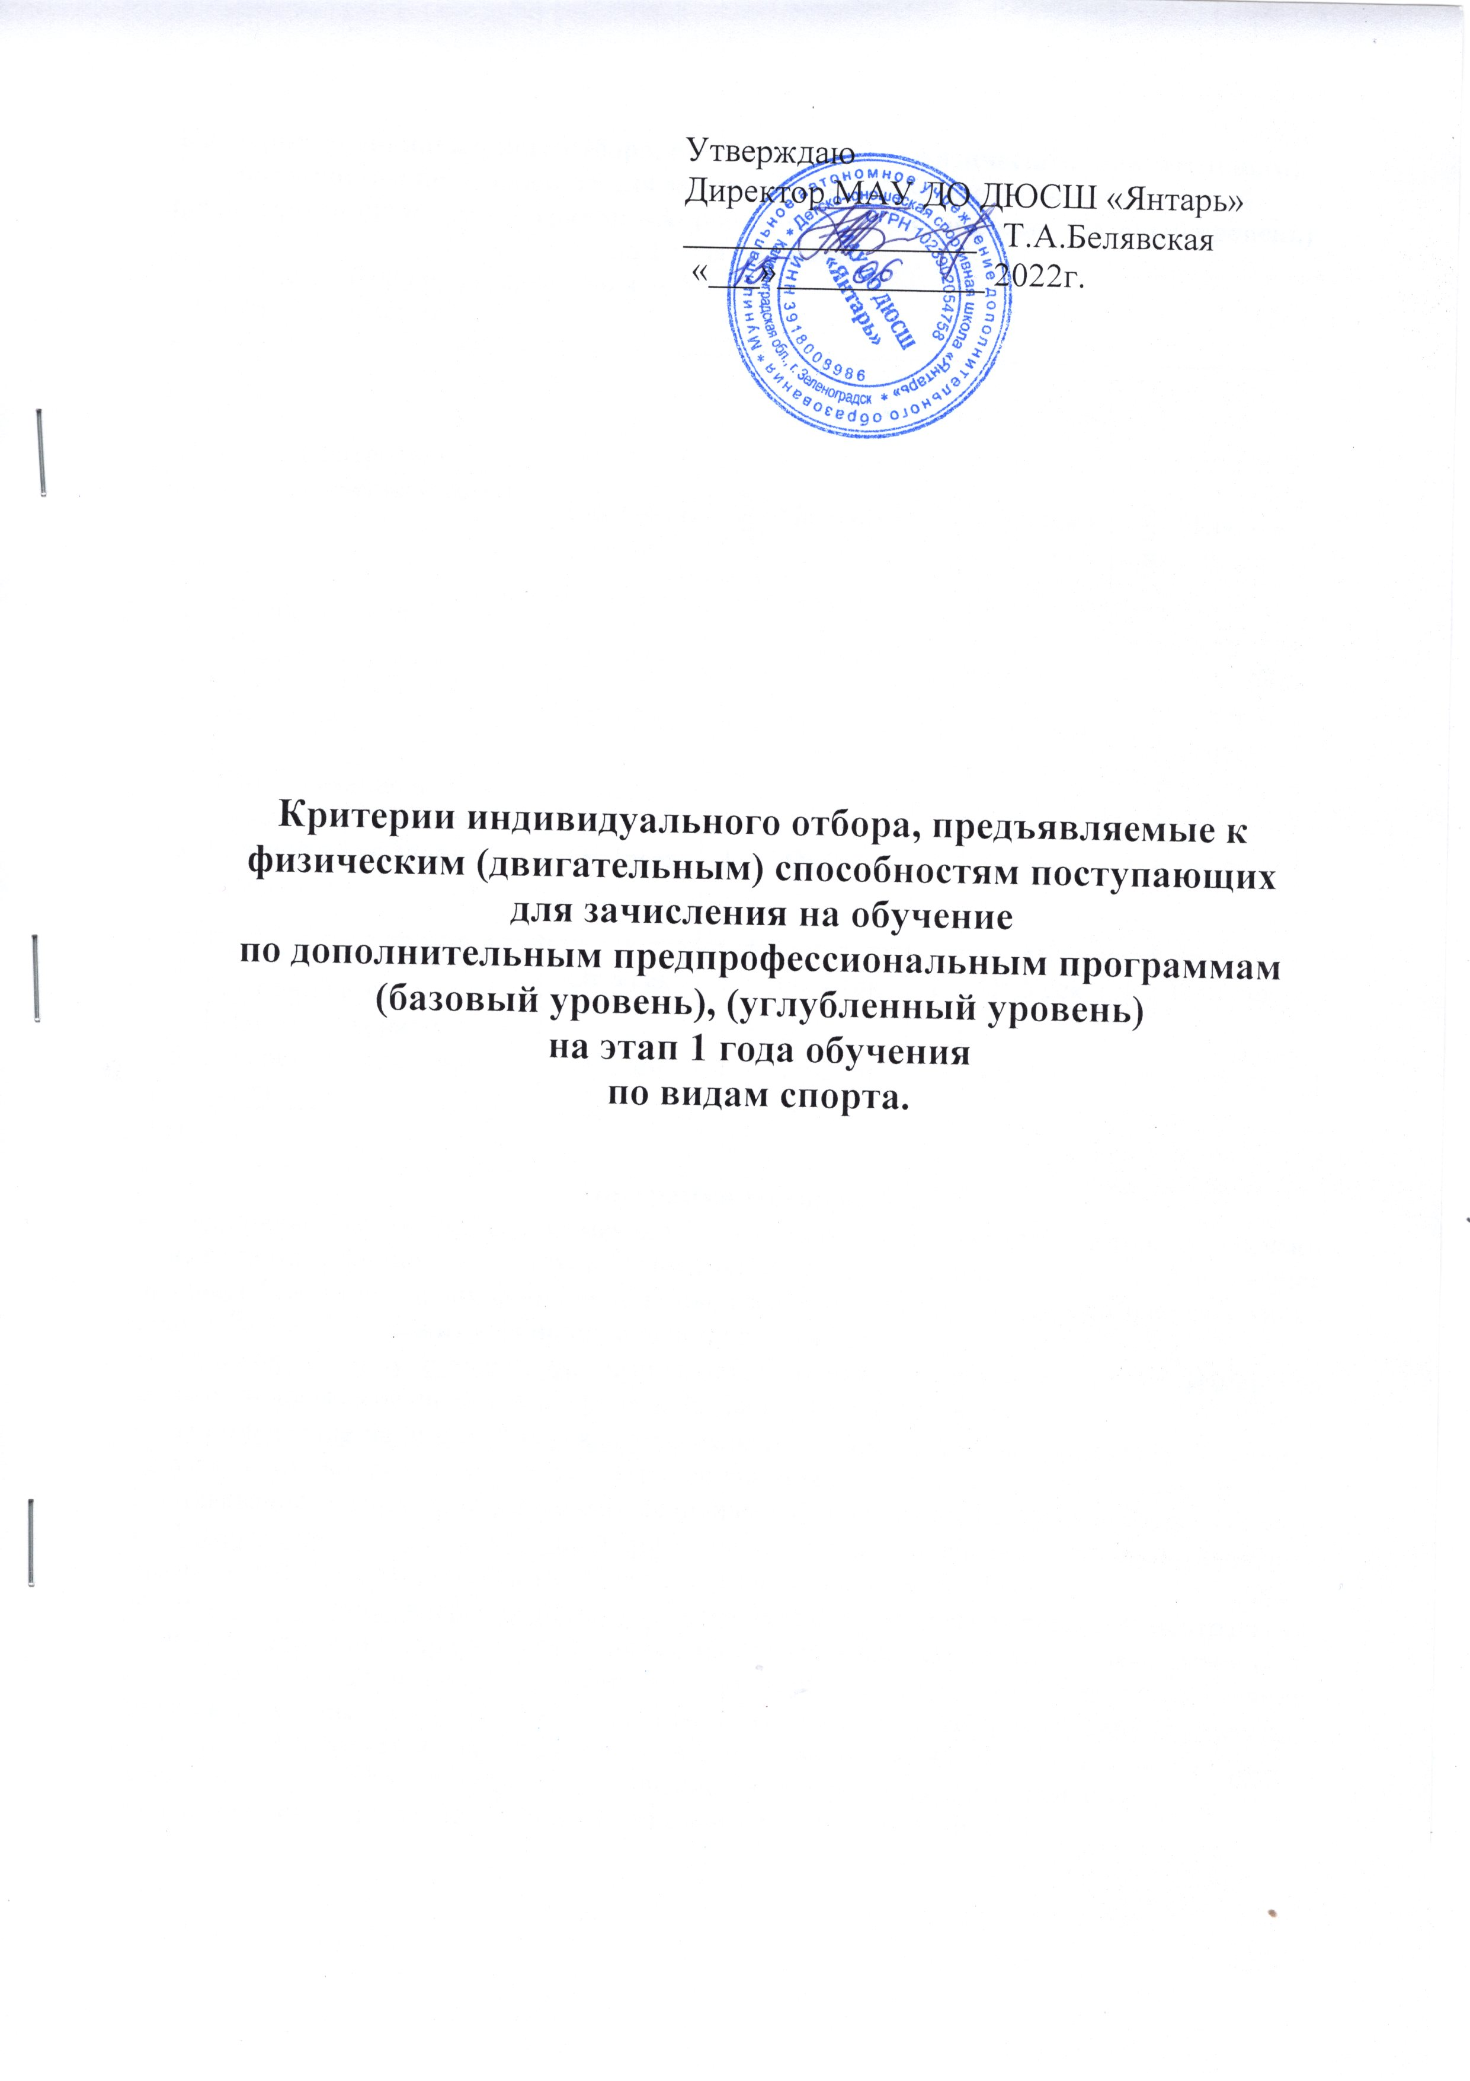
Критерии индивидуального отбора, предъявляемые к физическим (двигательным) способностям поступающих для зачисления на обучение по дополнительной предпрофессиональной программе «Акробатический рок-н-ролл» (базовый уровень)
на 1 года обучения.
Количество баллов для зачисления: 4-5 баллов.
Возраст зачисления 7-9 лет.
№ п/п | Контрольные  упражнения (тесты) | Система оценок (баллов)
№ п/п | Контрольные  упражнения (тесты) | Мальчики  7-8 лет | баллы | Мальчики  9 лет | баллы | Девочки  7-8 лет | баллы | Девочки  9 лет | баллы
1. | Челночный бег 3х10м (сек.) | До 10,2сек | 1 | До 10,7сек | 1 | До 11,7сек | 1 | До 11,0сек
2. | Прыжок в длину с места (см) | От 95см | 1 | От 110см | 1 | От 90см | 1 | От 105см | 1
3. | Подтягивание на высокой (мальчики)  низкой перекладине  (девочки) | От 1раза | 1 | От 2раз | 1 | От 5 раз | 1 | От 7раз | 1
4. | Удержание равновесия на одной ноге | От 5 сек | 1 | От 7 сек | 1 | От 5 сек | 1 | От 7 сек | 1
5. | Наклон туловища вперёд из положения седа | От 2 см | 1 | От 3 см | 1 | От 4 см | 1 | От 5 см | 1
Итого: |  | 5 |  | 5 |  | 5 |  | 5
Программа тестирования:
- Челночный бег 3х10м., сек. Отмеряют 10 м участок, начало и конец, которого отмечают линей старта и финиша. Спортсмен становится на стартовую линию и по команде «марш» начинает бежать в сторону финишной черты, касается линии рукой и возвращается к линии старта. Затем снова бежит к финишной черте, пробегая ее.
- Прыжок в длину с места, см- выполняется толчком двух ног от линии. Измерения дальности прыжка осуществляется рулеткой. Дается три попытки.
- Подтягивание на высокой перекладине(мальчики-юноши) низкой перекладине (девочки-девушки) кол-во раз – выполняется из положения вис хватом, руки на ширине плеч. Подтягивание считается выполненным, если при сгибание рук подборок выше перекладины.
- Удержание равновесия на одной ноге, другая согнута в колене и поднята вперед до прямого угла, руки подняты вверх. Удержать равновесие не менее 5 сек.
- Наклон туловища вперёд из положения седа. На полу обозначают разметку: центральную линию и перпендикулярную к ней линию, на которую наносят сантиметровые деления по обе стороны. Сидя на полу, ступнями ног (пятками) следует касаться центральной линии, ноги выпрямлены в коленях (ступни вертикальны). Выполняется три пружинящих наклона, результат фиксируется на перпендикулярной мерной линии по кончикам пальцев, с удержанием согнутого положения в течение 3-х секунд. Касание пальцами разметки до центровой линии. Результат записывается в (см.) и со знаком «-» и «+».

Критерии индивидуального отбора, предъявляемые к физическим (двигательным) способностям поступающих для зачисления на обучение по дополнительной предпрофессиональной программе «Дзюдо» (базовый уровень)
на этап 1 года обучения.

Количество баллов для зачисления: 4-5 баллов.
Возраст 9-11 лет
№ п/п | Контрольные  упражнения (тесты) | Система оценок (баллов)
№ п/п | Контрольные  упражнения (тесты) | Мальчики  9-10 лет | баллы | Мальчики  11 лет | баллы | Девочки  9-10лет | баллы | Девочки  11 лет | баллы
1. | Челночный бег  3 х 10м | До 10,5 | 1 | До 10,1 | 1 | До 11,0 | 1 | До 10,5 | 1
2. | Прыжок в длину с места | От 105 | 1 | От 110 | 1 | От 100 | 1 | От 105 | 1
3. | Сгибание и разгибание рук в упоре лежа на полу (количество раз) | 5 | 1 | 7 | 1 | 4 | 1 | 6 | 1
4. | Подъем туловища из положения лежа за 30 сек. | 8 | 1 | 10 | 1 | 7 | 1 | 9 | 1
5. | Подтягивание за 20 секунд  мальчики- высокая перекладина  девочки- низкая перекладина | От 2 | 1 | От 3 | 1 | От 7 | 1 | От 8 | 1
Итого: |  | 5 |  | 5 |  | 5 |  | 5
Программа тестирования:
- Челночный бег 3х10м., сек. Отмеряют 10 м участок, начало и конец, которого отмечают линей старта и финиша. Спортсмен становится на стартовую линию и по команде «марш» начинает бежать в сторону финишной черты, касается линии рукой и возвращается к линии старта. Затем снова бежит к финишной черте, пробегая ее.
- Прыжок в длину с места, см - выполняется толчком двух ног от линии. Измерения дальности прыжка осуществляется рулеткой. Дается две попытки.
- Сгибание и разгибание рук в упоре лежа на полу. И.п. – упор лежа на полу, голова, туловище и ноги составляют прямую линию. Не нарушая прямую линию тела выполняется сгибание рук и разгибание до полного выпрямления рук. Угол сгибания рук 90*. Дается одна попытка. Пауза между повторениями не должна превышать 3х сек. Фиксируется количество отжиманий при условии правильного выполнения упражнения.
- Подъем туловища из положения лежа за 30 сек. И.п.- лежа на спине, руки за головой, пальцы в замок, ноги согнуты в коленях, ступни закреплены. Фиксируется количество выполненных упражнений до касания локтями коленей в одной попытке.
- Подтягивание за 20 секунд. Подтягивание из виса на высокой перекладине(мальчики) выполняется из ИП: вис хватом сверху, кисти рук на ширине плеч, руки, туловище и ноги выпрямлены, ноги не касаются пола, ступни вместе. Участник подтягивается так, чтобы подбородок поднялся выше грифа перекладины, затем опускается в вис и, зафиксировав ИП на 0,5 с, продолжает выполнение испытания (теста). Засчитывается количество правильно выполненных попыток за 20 секунд.
Подтягивание из виса на низкой перекладине (девочки). Хват — прямой, корпус и ноги вытянуть в одну линию. Сводя лопатки и сохраняя тело идеально прямым, подтягиваемся, коснувшись перекладины грудью. Плавно возвращаясь в исходное положение. Засчитывается количество правильно выполненных попыток за 20 секунд.

Критерии индивидуального отбора, предъявляемые к физическим (двигательным) способностям поступающих для зачисления на обучение по дополнительной предпрофессиональной программе «Плавание» (базовый уровень)
на этап 1 года обучения.

Количество баллов для зачисления: 4-5 баллов.
Возраст 9-12 лет
 |  | Мальчики 9-10 лет | баллы | Мальчики  11-12 лет | баллы | Девочки  9-10 лет | баллы | Девочки  11-12 лет | баллы
1. | Челночный бег 3х10м (сек.) | Не более  10,3 | 1 | Не более  10,1 |  | Не более  10,4 | 1 | Не более  10,0 | 1
2. | Прыжок в длину с места (см) | Не менее  110 см | 1 | Не менее  115 см | 1 | Не менее  105 см | 1 | Не менее  110 см | 1
3. | Отжимание от пола в упоре лежа (кол-во раз) | Не менее  7 раз | 1 | Не менее  8 раз | 1 | Не менее  4 раз | 1 | Не менее  6 раз | 1
4. | Бросок набивного мяча (1 кг) вперед на дальность | Не менее  3,5 м | 1 | Не менее  3,0 м | 1 | Не менее  3,0 | 1 | Не менее  2,8 м | 1
5. | Выкручивание прямых рук в плечевых суставах вперед- назад | Не менее  2 раз | 1 | Не менее  1 раза | 1 | Не менее  1 раза | 1 | Не менее  1 раза | 1
Итого: |  | 5 |  | 5 |  | 5 |  | 5

Программа тестирования:

- Челночный бег 3х10м., сек . Отмеряют 10 м участок, начало и конец, которого отмечают линей старта и финиша. Спортсмен становится на стартовую линию и по команде «марш» начинает бежать в сторону финишной черты, касается линии рукой и возвращается к линии старта. Затем снова бежит к финишной черте, пробегая ее.
- Прыжок в длину с места, см - выполняется толчком двух ног от линии. Измерения дальности прыжка осуществляется рулеткой. Дается три попытки.
- Отжимание от пола в упоре лежа, кол-во раз выполняется из исходного положения: упор лежа на полу, руки на ширине плеч, кисти вперед, локти разведены не более чем на 45 градусов относительно туловища, плечи, туловище и ноги составляют прямую линию. Стопы упираются в пол без опоры. Засчитывается количество правильно выполненных циклов, состоящих из сгибаний и разгибаний рук, фиксируемых счетом судьи вслух.
- Бросок набивного мяча. Бросок мяча из И.п. – стоя , держа гимнастическую палку, ширина хвата 50 см. Выкручивание прямых рук в плечевых суставах вперед- назад. Дается три попытки. По лучшей попытке засчитывается результат.
- Выкручивание прямых рук в плечевых суставах вперед- назад. Из И.п.- стоя ,держа
гимнастическую палку, ширина хвата 50 см. Выкручивание прямых рук в плечевых суставах вперед- назад. Фиксируется количество раз.

Критерии индивидуального отбора, предъявляемые к физическим (двигательным) способностям поступающих для зачисления на обучение по дополнительной предпрофессиональной программе «Плавание»
(углубленный уровень) * на этап 1 года обучения

Количество баллов для зачисления: 4-5 баллов.
Возраст зачисления 12-16 лет.

 |  | Юноши  12-13 лет | баллы | Юноши  14-16 лет | баллы | Девушки  12-13 лет | баллы | Девушки  14-16 лет | баллы
1. | Челночный бег 3х10м (сек.) | Не более  9,4 | 1 | Не более  9,1 |  | Не более  9,6 | 1 | Не более  9,0 | 1
2. | Прыжок в длину с места (см) | Не менее  170 см | 1 | Не менее  190 см | 1 | Не менее  160 см | 1 | Не менее  165 см | 1
3. | Подтягивание из виса на высокой перекладине (юноши)  низкой перекладине(девушки) | Не менее  6 | 1 | Не менее  8 раз | 1 | Не менее  11 раз | 1 | Не менее  13 раз | 1
4. | Бросок набивного мяча (1 кг) вперед на дальность | Не менее  4,5 м | 1 | Не менее  5,3 м | 1 | Не менее  4,2 | 1 | Не менее  4,8 м | 1
5. | Выкручивание прямых рук в плечевых суставах вперед- назад | Не менее  4 раз | 1 | Не менее  5 раза | 1 | Не менее  3 раза | 1 | Не менее  4 раза | 1
Итого: |  | 5 |  | 5 |  | 5 |  | 5
*Особые условия зачисления: Обязательное наличие спортивного разряда
по плаванию

Программа тестирования:
- Челночный бег 3х10м., сек . Отмеряют 10 м участок, начало и конец, которого отмечают линей старта и финиша. Спортсмен становится на стартовую линию и по команде «марш» начинает бежать в сторону финишной черты, касается линии рукой и возвращается к линии старта. Затем снова бежит к финишной черте, пробегая ее.
- Прыжок в длину с места, см - выполняется толчком двух ног от линии. Измерения дальности прыжка осуществляется рулеткой. Дается три попытки.
- Отжимание от пола в упоре лежа, кол-во раз выполняется из исходного положения: упор лежа на полу, руки на ширине плеч, кисти вперед, локти разведены не более чем на 45 градусов относительно туловища, плечи, туловище и ноги составляют прямую линию. Стопы упираются в пол без опоры. Засчитывается количество правильно выполненных циклов, состоящих из сгибаний и разгибаний рук, фиксируемых счетом судьи вслух.
- Бросок набивного мяча. Бросок мяча из И.п. – стоя , держа гимнастическую палку, ширина хвата 50 см. Выкручивание прямых рук в плечевых суставах вперед- назад. Дается три попытки. По лучшей попытке засчитывается результат.
- Выкручивание прямых рук в плечевых суставах вперед- назад. Из И.п.- стоя ,держа
гимнастическую палку, ширина хвата 50 см. Выкручивание прямых рук в плечевых суставах вперед- назад. Фиксируется количество раз.

